Technická dokumentace k VŘ „Evidence pohybu občanů na sběrných dvorech“

Předmětem veřejné zakázky je zavedení identifikace osob přivážejících odpad na 4 sběrné dvory na území města Uherský Brod pomocí občanských průkazů. Systém bude umožňovat evidenci občanů, ověření zaplacení poplatku, evidenci komodity dováženého odpadu a jeho odhadovaného množství, případné vážení odpadu. Dále bude možné v systému evidovat kromě občanů i příspěvkové organizace nebo soukromé firmy.
Dodávané programové vybavení a HW včetně závorového systému bude vzájemně kompatibilní a bude tvořit funkční celek. Pro provoz bude využito cloudové prostřední uchazeče nebo technologické prostředí zadavatele.
Na jednom sběrném dvoře bude předmětem dodávky závorový systém a semafor, které budou napojeny na dodávaný identifikační systém. Zařízení bude umístěno v přístřešku. Celkové provedení bude mít krytí IP67.
Seznam sběrných dvorů:
- Sběrný dvůr Vazová
- Sběrný dvůr Větrná
- Sběrný dvůr Havřice
- Sběrný dvůr Újezdec
Bližší informace o sběrných dvorech jsou uvedeny webu https://www.ub.cz/aplikace/naplnenost-kontejneru?&expandMenu=329
Dále bude systém umožňovat vytváření různých statistik a hlídání množství dovezeného odpadu na občana. Systém bude modulární a bude možné jeho rozšíření o vážný systém (průjezdový / statický), kamerový systém umožňující identifikaci SPZ, zvuková signalizace apod.

Funkční požadavky na aplikaci

Aplikace bude umožňovat:
  - Evidenci osoby pomocí strojivě čitelné zóny na občanském průkazu (OP).
OP bude elektronicky naskenován a pomocí strojově čitelné zóny budou načteny osobní data. Minimální načtená data:
jméno, příjmení, datum narození, bydliště.
Požadovaná úspěšnost čtení 99%, maximální délka čtení a identifikace osobních údajů do 10 sek.
  - Ověření základních údajů – vstup na sběrný dvůr pouze pro subjekty splňující podmínky OZV 4/2021 (občany Uherského Brodu, zapojené subjekty, původce schválené městem ..)
  - Kromě občanů Uherského Brodu bude možné v systému evidovat i organizace a firmy formou samostatné evidence. V tomto případě se provede zavedení organizace / firmy a pověřené osoby do systému, která má oprávnění vstupovat za organizaci na sběrný dvůr. Identifikace pověřené osoby bude pomocí OP.
  - V případě občanů dojde k ověření zaplacení poplatku za komunální odpad pomoci webové služby, kterou připraví zadavatel. K ověření budou sloužit data vyčtena z OP. Ověření bude provedeno online.
Tuto funkcionalitu bude moct zadavatel v případě potřeby centrálně vypnout. V případě vypnuté funkcionality ověření dojde pouze ke kontrole, zda je občanem města Uherský Brod. Systém musí umožňovat i povolení vstupu na SD bez zaplacení poplatku v případě manuálního zásahu oprávněné osoby zadavatele.
  - Po ověření se na ovládacím zařízení (tabletu) objeví hlášení o povolení vstupu.
  - Nasnímat – evidovat určité druhy odpadů, které občan dovezl. Obsluha vybere předdefinovanou komoditu odpadu a zadá váhu nebo jinou měrnou jednotku. Zadávání bude optimalizováno na jednoduchost a přehlednost.
V budoucnu by se po zakoupení technologie mohla evidovat i váha dovezeného odpadu, kde se bude rozpočítávat váha odpadu mezi jednotlivé komodity dovezené občanem.
  - V případě svěrného dvoru č. 1 dojde po zadání komodit odpadu obsluhou k automatickému otevření vjezdové závory závorového systému a na semaforu naskočí zelená. V nouzovém případě bude možné závoru otevřít pomocí dálkového ovládače.
Výjezdová závora bude ovládána pouze dálkovým ovladačem, ale bude obsahovat přípravu na automatizované otevírání pomocí systému.

  - V případě ostatních dvorů je ukončeno zadávání komodit a občan je obsluhou vpuštěn na sběrný dvůr. V případě potřeby bude možné podepsat elektronickou evidenční kartu dovezeného odpadu a to buď pomocí elektronického pera, nebo dalším vložením OP do čtečky.
  - Množství a váhu komodit bude možné upravovat i zpětně pomocí mobilního terminálu. Mobilní terminál se předpokládá na sběrném dvoře Vazová. Bude ale možné jeho použití i na jiných dvorech
  - Systém bude umožňovat generování různých statistik (časové rozložení vjezdů, statistiky podle komodity, nejvytíženější hodiny apod.) Bude možné vyhodnocovat množství svezeného odpadu podle plátce.
  - Systém bude umožňovat automatické blokování jednotlivého občana / plátce pokud překročí stanovenou kvótu svezeného odpadu za stanovenou dobu. Blokování bude možné i pro samostatnou evidenci (viz bod 1.3), nebo jednotlivého občana.
  - Systém bude možné provozovat i pomocí tenkého klienta – webového prohlížeče (bez možností načítat údaje z OP)
  - Systém bude disponovat grafickým administračním rozhraním pro nastavení všech parametrů, bez nutnosti kontaktovat dodavatele aplikace.
  - Systém bude do budoucna poskytovat oboustranná API rozhraní pro další systémy zadavatele. Oboustranné API není předmětem dodávky
Splněno | Popis plnění
ANO/NE | Bude dodán formou samostatné přílohy, ze které bude vyplývat naplnění jednotlivých požadavků zadavatele

Datové požadavky

  - Terminály budou připojeny do internetu pomocí Wifi nebo datových SIM karet. Připojení zabezpečí zadavatel.
  - Předpokládá se provoz aplikace v datovém centru. Data budou online odeslána zabezpečeným způsobem do datového centra, kde dojde k ověření zaplacení poplatku za komunální odpad. Teprve po ověření zaplacení bude občanovi umožněn vstup na sběrný dvůr. Na čtecím zařízeni a ani za zařízení obsluhy nebudou ukládaná žádná osobní data občanů.
  - Data budou uložena v datovém centru a uchování pro pozdější zpracování a statistické vyhodnocení.
  - Data budou v datovém centru uložena po definovanou dobu. Uložení a zpracování dat musí být v souladu s nařízením GDPR. Pro účel zpracování bude v případě potřeby uzavřena zpracovatelská smlouva. Po uplynutí definované doby dojde k prokazatelnému výmazu dat.
  - Veškerý přístup k datům bude pouze pomocí zabezpečeného přístupu.
Splněno | Popis plnění
ANO/NE | Bude dodán formou samostatné přílohy, ze které bude vyplývat naplnění jednotlivých požadavků zadavatele

Požadavky na terminály včetně čteček OP

Pevné terminály i mobilní terminál jsou určeny pro běh aplikace. Každý terminál bude propojen s čtečkou OP. Pevné terminály budou umístěny v uzamykatelných vyhřívaných boxech. Boxy i vyhřívání jsou součástí dodávky. Čtečky budou určeny pro venkovní provoz a chráněny krytem proti povětrnostním podmínkám. Součástí dodávky bude aplikační vybavení pro tyto terminály.
  - Pevné terminály včetně čteček OP a vyhřívaných boxů – celkem 4ks
    - Tablet nebo obdobné zařízení, velikost displeje min. 10,1“
Možnost vložení datové SIM karty
Integrované WiFi
Baterie min. 40Wh
Propojení s čtečkou OP
    - Pevná optická čtečka OP, reakční doba max 5 sek (doba přečtení), vyhodnocení údajů z OP do 10sek. Venkovní kryt čtečky, který jí chrání proti povětrnostním vlivům.
    - Uzamykatelný vyhřívaný venkovní box s krytím IP 67 pro umístění pevných terminálů. Box určen pro venkovní montáž.

Splněno | Popis plnění
ANO/NE | Bude dodán formou samostatné přílohy, ze které bude vyplývat naplnění jednotlivých požadavků zadavatele  a přesný typ dodávaného výrobku včetně čteček

  - Přenosný terminál včetně čtečky OP - celkem 1ks
    - Tablet velikost displeje min 9“
    - Propojeno na mobilní čtečku OP
    - Možnost vložení datové SIM karty
    - Integrované WiFi
    - provedení odolné proti pádu
    - včetně nabíjecí stanice

Splněno | Popis plnění
ANO/NE | Bude dodán formou samostatné přílohy, ze které bude vyplývat naplnění jednotlivých požadavků zadavatele  a přesný typ dodávaného výrobku včetně čtečky

Přístřešky pro terminály
Součástí dodávky budou přístřešky pro dodávanou techniku a obsluhu
4.1 Chráněný samostatně stojící přístřešek pro sběrný dvůr Vazová a Větrná – celkem 2ks
- Samostatně stojící odolný uzavřený kiosek pro umístění technologie a obsluhy
- Neprůhledné provedení, kryté ze všech stran
- Včetně vnitřního osvětlení, 1x zásuvka 220V, základní odjištění
- Rozměry min. 1x1m, min. min. výška 2m
- Pevné ukotvení do připraveného betonového základu
- Pro umístění dodávané technologie – čtečky a boxu
4.2 Jednoduchý přístřešek pro sběrný dvůr Havřice a Újezdec – celkem 2ks
- Jednoduchý přístřešek s horní neprůhlednou stříškou se sklonem a bočním krytím
- Krytí musí být dostatečné kvůli minimalizaci povětrnostních vlivů na technologii
- Předpokládané umístění na buňce – viz fotodokumentace
Splněno | Popis plnění
ANO/NE | Bude dodán formou samostatné přílohy, ze které bude vyplývat naplnění jednotlivých požadavků zadavatele  a typ dodávaného výrobku včetně orientačního nákresu provedení

Závorový systém

Sběrný dvůr Vazová:
  - Automatická vjezdová závora se semaforem – 1ks
    - Detekční smyčka pro detekci vozidla
    - Provedení pomocí pevného sloupku a zvedacího ramena
    - Propojené ovládání závory pomocí aplikace. Vjezd je umožněn po povelu z aplikace, po idenfikaci občana a vyplnění všech údajů o odpadu
    - Rameno o délce 4m
    - Semafor (zelená / červená) signalizující povolení vjezdu
    - Možnost ovládání dálkovým ovladačem. Ovladač je součástí dodávky
    - Možnost ručního ovládání a zvednutí závory pomocí speciálního klíče
Sběrný dvůr Vazová. Sběrný dvůr Větrná:
  - Výjezdová závora – 2ks
    - Detekční smyčka pro detekci vozidla
    - Provedení pomocí pevného sloupku a zvedacího ramena
    - Možnost propojené ovládání závory pomocí aplikace.
    - Rameno o délce 4m
    - Ovládání dálkovým ovladačem. Ovladač je součástí dodávky
    - Možnost ručního ovládání a zvednutí závory pomocí speciálního klíče
Splněno | Popis plnění
ANO/NE | Bude dodán formou samostatné přílohy, ze které bude vyplývat naplnění jednotlivých požadavků zadavatele  a typ dodávaného výrobku

API
  - Zadavatel poskytne API pro ověření zaplacení poplatku. API bude formou online webových služeb. Uchazeč bude API volat z terminálů. Rozsah volaných údajů:
    - Jméno příjmení, datum narození, bydliště
    - Vrácené údaje: id společného plátce (struktura), poplatek uhrazen ANO/NE
    - Formát: XML, WS nebo JSON rozhraní.
    - Rozhraní bude zabezpečeno pomocí serverového certifikátu a uživatelským certfikátem

Licence
  - Dodavatel poskytne časově neomezenou licenci systému, která zahrnuje
    - Aplikaci pro terminály
    - Klientskou licenci pro kontrolu a vyhodnocování provozu
    - Sestavy
    - Napojení API na systém pohledávek města
Splněno | Popis plnění
ANO/NE | Bude dodán formou samostatné přílohy, ze které bude vyplývat naplnění jednotlivých požadavků zadavatele

Školení
Dodavatel aplikace poskytne školení obsluze sběrných dvorů i správcům aplikace v rozsahu min. 2 dny
Splněno | Popis plnění
ANO/NE | Bude dodán formou samostatné přílohy, ze které bude vyplývat naplnění jednotlivých požadavků zadavatele

Zkušební provoz, převzetí díla a fakturace

  - Po ukončení realizace bude vystaven předávací protokol, který bude obsahovat kompletní seznam dodávky technického vybavení a soupis provedených prací a výkresovou dokumentaci. Na dodaný materiál bude vystaven dodací a záruční list. Předávací protokol bude podepsán oprávněnými zástupci na straně uchazeče a dodavatele.
  - Uchazeč je na základě podepsaného předávacího protokolu oprávněn fakturovat 90% z celkové investiční ceny díla. Zbylých 10% bude uhrazeno po ukončení zkušebního provozu. Požadovaná splatnost faktur je 30 dnů.
  - Uchazeč zabezpečí po ukočení realizace bezplatný zkušební provoz aplikace po dobu min. 3 měsíců. Odstraňování případných závad a reklamací je prováděno v této době bezplatně.
  - Uchazeč bude po dobu zkušebního provozu poskytovat zvýšenou technickou podporu
  - Po dobu zkušebního provozu není hrazena technická podpora
  - Zkušební provoz bude ukončen protokolem o akceptaci převzetí díla. Na základě akceptačního protokolu bude uhrazeno zbylých 10% z ceny díla.
  - Fakturace díla následuje po ukončení zkušebního provozu. Požadovaná splatnost 30 dnů.
Splněno | Popis plnění
ANO/NE | Bude dodán formou samostatné přílohy, ze které bude vyplývat naplnění jednotlivých požadavků zadavatele

Stavební připravenost

Zadavatel zajistí stavební připravenost v rozsahu:
  - Vybudování betonových patek pro umístění závorového systému
  - Vybudování zemních chrániček pro propojení jednotlivých častí systému.
  - Přívod elektrické energie do jednoho místa včetně odjištění
  - Připojení Wifi nebo datovou SIM kartu
  - Přístup k silnoproudým a slaboproudým rozvaděčům
  - Základní infrastrukturu pro slaboproud spočívající v připojení do internetu
Uchazeč zajistí
  - Dodání technické dokumentace a požadavky na propojení jednotlivých částí systému
  - Vybudování smyček pro závorový systém (po vzájemné dohodě)
  - Propojení a kabeláž jednotlivých částí systému (silnoproudou i slaboproudou), potřebné rozvaděče k vzájemnému propojení systému
  - El. revize systému, pokud budou potřeba.
Splněno | Popis plnění
ANO/NE | Bude dodán formou samostatné přílohy, ze které bude vyplývat naplnění jednotlivých požadavků zadavatele

Harmonogram

Etapa | Popis
T | Podpis smlouvy
T+30 | Dodání technické dokumentace, konzultace, obhlídka míst a stanovení rozmístění techniky, příprava infrastruktury (zadavatel)
T+60 | Dodávka a montáž kiosků a přístřešků
T+80 | Dokončení instalace
T+90 | Začátek zkušebního provozu
T+180 | Ukončení zkušebního provozu a převzetí díla

Předpokládané spuštění do zkušebního provozu: 01.09.2022
Splněno | Popis plnění
ANO/NE | Bude dodán formou samostatné přílohy, ze které bude vyplývat naplnění jednotlivých požadavků zadavatele

Smlouva o dílo
Uchazeč předloží návrh smlouvy o dílo, který bude obsahovat
- Investiční část - dodávku technologie se zkušebním provozem
- Technickou podporu po dobu 4 let. Min. požadovaný rozsah technické podpory:
  - Po dobu zkušebního provozu je poskytována technická podpora bezplatně
  - Min výše technické podpory 24 prac. hod / 1rok. Podpora formou konzultací e-mailem nebo telefonicky, reakce na závadu do následujícího pracovního dne.
  - Nárok na bezplatnou aktualizaci SW vybavení na aktuální verze
- Zpracovatelská smlouva v souladu s GDPR
- Záruku na předmět smlouvy a všechny HW komponenty min. 24 měsíců
- Zadavatel si vyhrazuje právo po vzájemné dohodě změnit text smlouvy o dílo
Splněno | Popis plnění
ANO/NE | Smlouva o dílo včetně technické podpory

Ostatní
Návrh systému je koncipován v této zadávací dokumentaci jako maximální. V případě potřeby si zadavatel vyhrazuje právo některé části po dohodě s uchazečem nerealizovat, nebo realizovat v pozdějších etapách dodávky. Tato skutečnost bude možná po vzájemné dohodě, před dodávkou plnění.
Uchazeč dodá návody k obsluze veškerého dodávaného HW vybavení. K dodávanému SW vybavení bude poskytnut podrobný uživatelský manuál (postup ovládání aplikačního vybavení).
Součástí dodávky je i veškerý spojovací a jiný drobný materiál neobsažený v této technické specifikaci a nutný k realizaci díla.
Zadavatel poskytne součinnost při prohlídce míst plnění. Prohlídka je doporučená. Termín obhlídky je stanoven na: XX.XX.2022 v XX hod.
Splněno | Popis plnění
ANO/NE | Dodávka návodů k obsluze a uživatelské postupy

Přílohy:
Fotodokumentace sběrných dvorů a předpokládaného umístění kiosků. Místa předpokládané instalace jsou barevně zvýrazněna. Zakreslení pozic je pouze ilustrativní.

Sběrný dvůr Vazová - vjezd
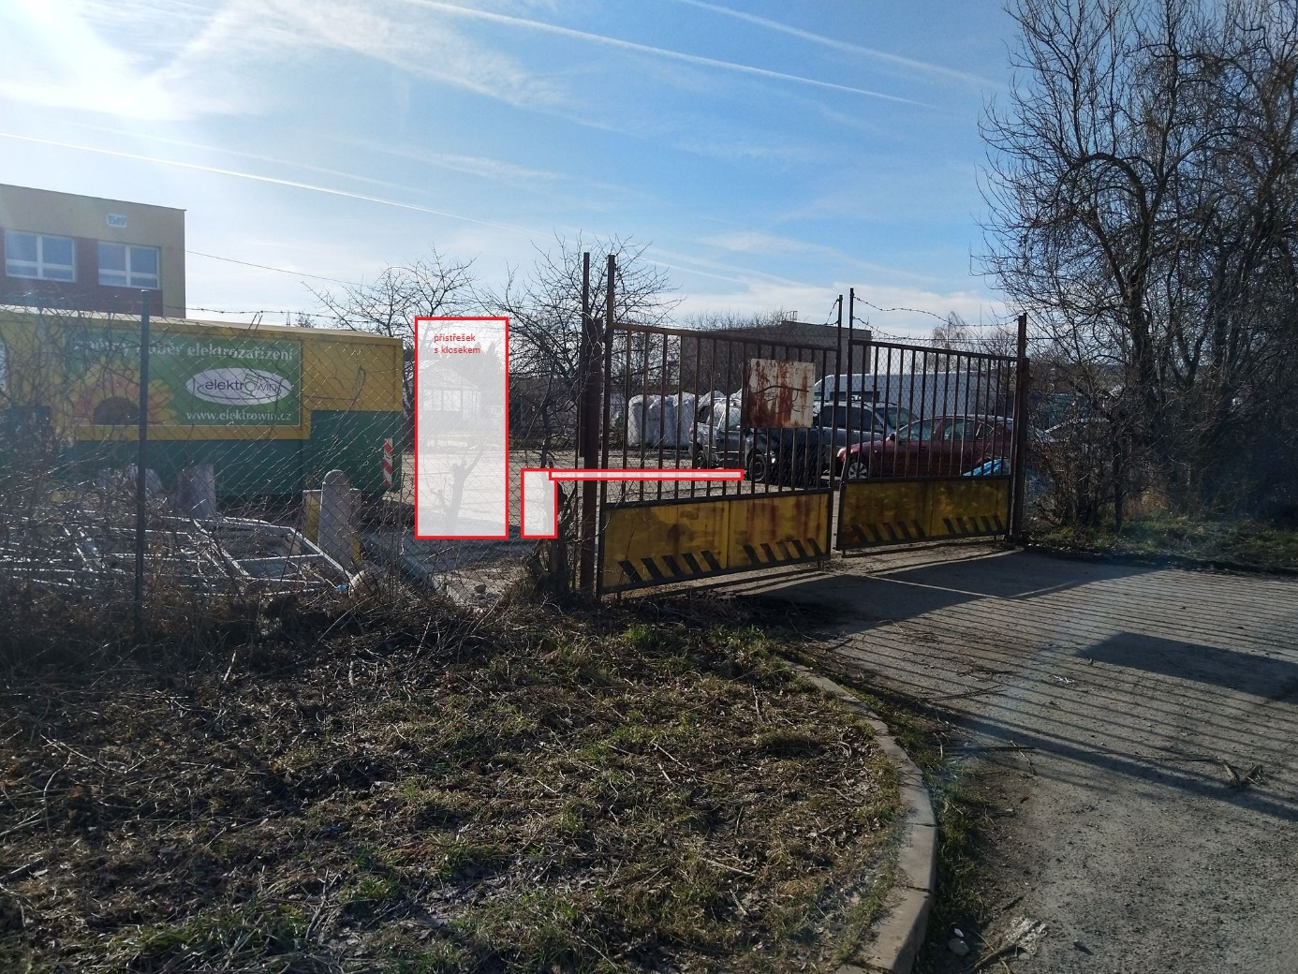
výjezd
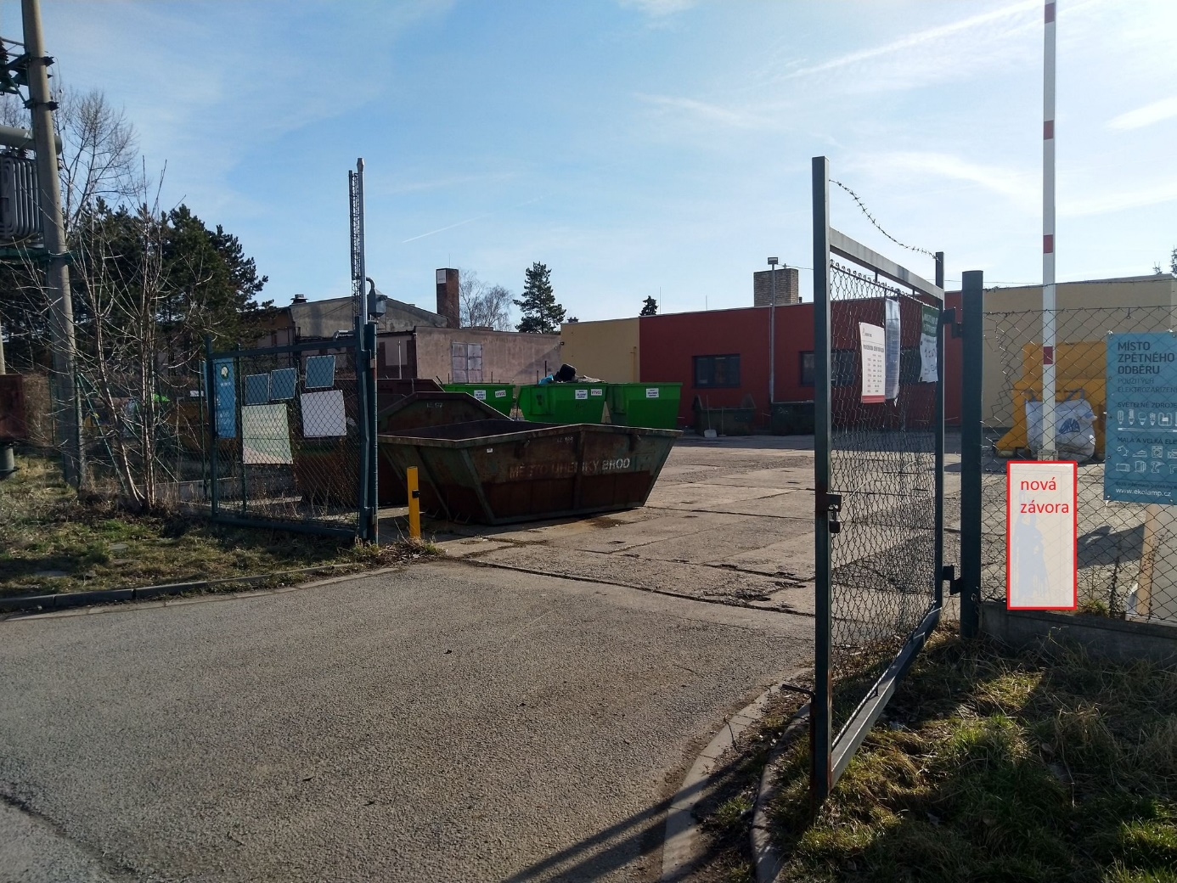

Sběrný dvůr Větrná - vjezd
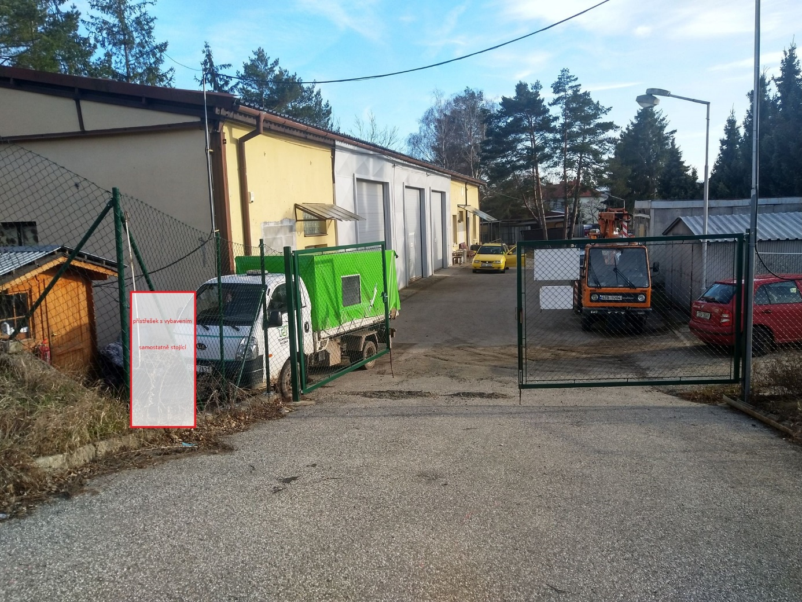
výjezd
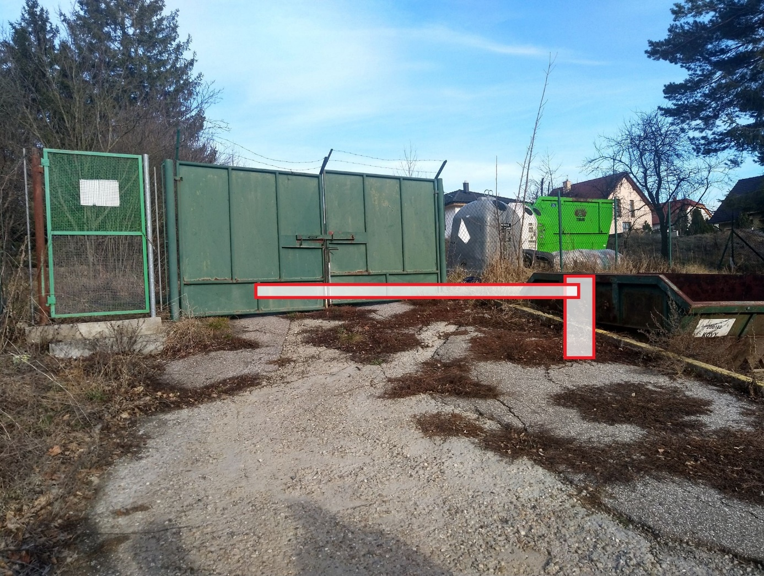

Sběrný dvůr Havřice

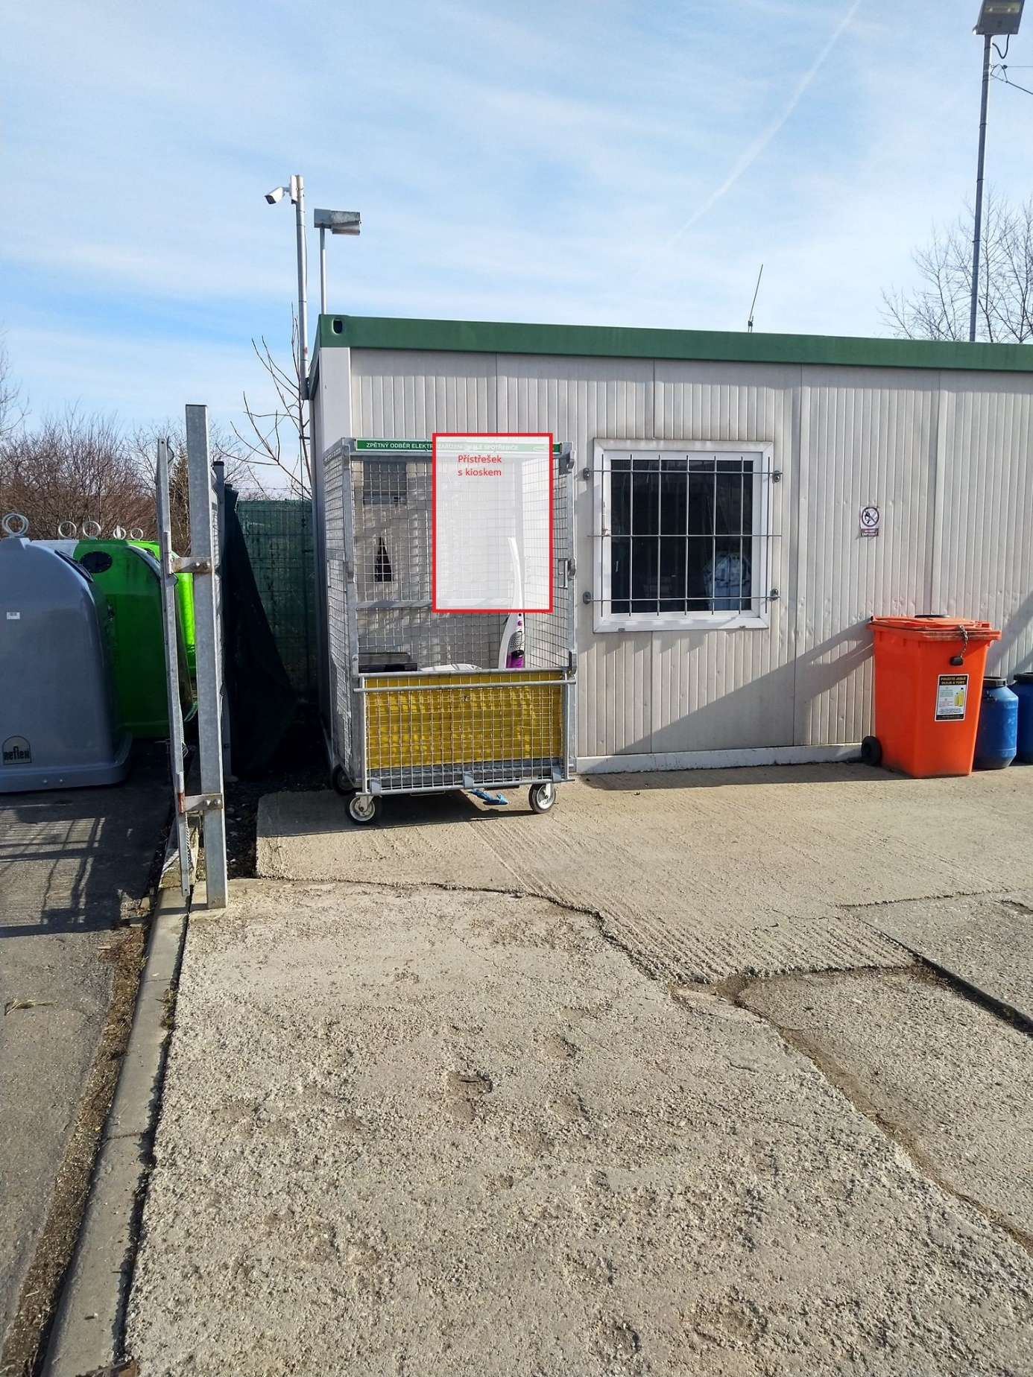

Sběrný dvůr Újezdec:
